ШКОЛСКО ТАКМИЧЕЊЕ 2003.
4. РАЗРЕД
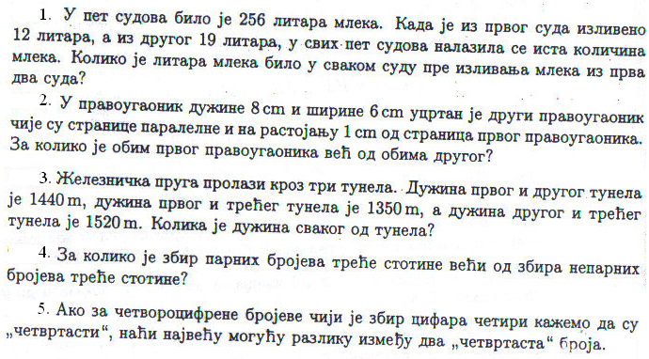
5. РАЗРЕД
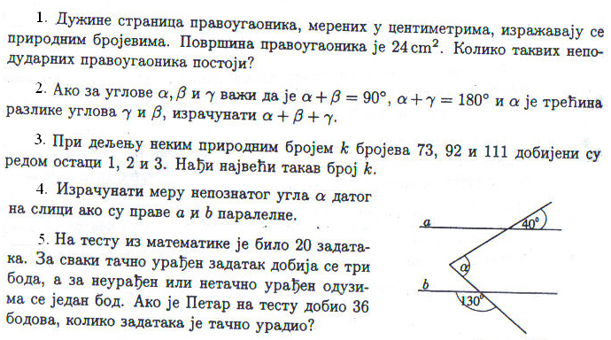

6. РАЗРЕД
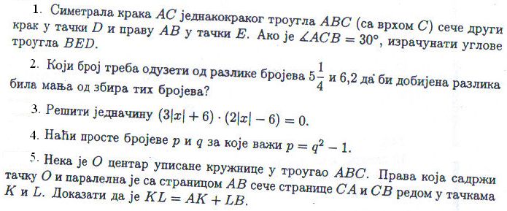

7. РАЗРЕД
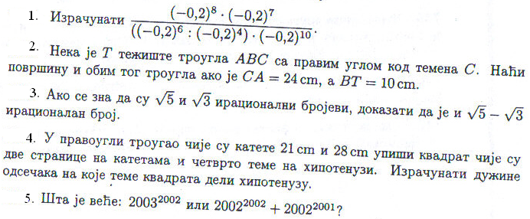

8. РАЗРЕД
